УВАЖАЕМЫЕ РОДИТЕЛИ!

Новый год и Рождество — долгожданные праздники, любимые всеми. Игры, забавы вокруг зеленой красавицы надолго остаются в памяти детей. Мы искренне надеемся, что они будут радостными. Но не стоит забывать, что именно в период праздничных дней дома, на прогулках и в гостях вас могут поджидать самые неожиданные опасные ситуации. Чтобы избежать их или максимально сократить риск воспользуйтесь следующими правилами:

Правила поведения в общественных местах во время проведения Новогодних Ёлок и в других местах массового скопления людей:
- если вы поехали на новогоднее представление с родителями, ни в коем случае не отходите от них далеко, т.к. при большом скоплении людей легко затеряться.
-в местах проведения массовых новогодних гуляний старайтесь держаться подальше от толпы, во избежание получения травм.
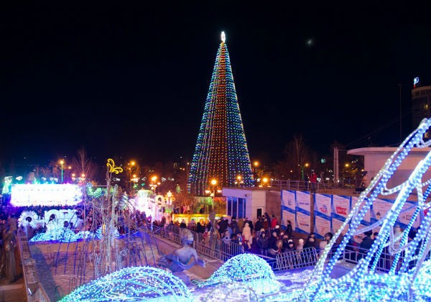
-подчиняться законным предупреждениям и требованиям администрации, милиции и иных лиц, ответственных за поддержание порядка, пожарной безопасности.
-вести себя уважительно по отношению к участникам массовых мероприятий, обслуживающему персоналу, должностным лицам, ответственным за поддержание общественного порядка и безопасности при проведении массовых мероприятий.
-не допускать действий, способных создать опасность для окружающих и привести к созданию экстремальной ситуации.
-осуществлять организованный выход из помещений и сооружений по окончании мероприятий
Правила поведения на общественном катке.
Коньки нужно подбирать точно по ноге: только в этом случае голеностопные суставы получат хорошую поддержку, а вывихи и растяжения суставов будут практически исключены. Лучше всего надевать коньки на шерстяные носки. Шнуровать коньки нужно тщательно. Коньки должны сидеть плотно, но перетягивать шнуровку нельзя, иначе ноги онемеют. А потом смело вставай на коньки и катайся в свое удовольствие.
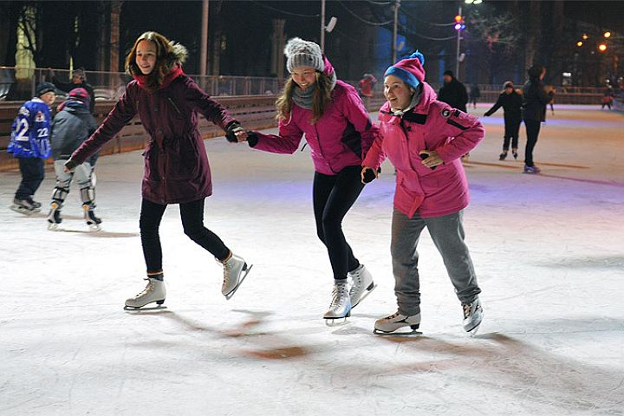
Катание детей до 12 лет возможно только в сопровождении взрослых. Нахождение ребенка до 12 лет на катке возможно только при наличии сопровождающего.
Во время нахождения на катке запрещается:
-бегать, прыгать, толкаться, баловаться, кататься на высокой скорости, играть в хоккей, совершать любые действия, мешающие остальным посетителям;
-бросать на лёд мусор или любые другие предметы. Пожалуйста, пользуйтесь мусорными баками;
-приносить с собой спиртные напитки и распивать их на территории катка;
-находиться на территории катка в состоянии алкогольного или наркотического опьянения;
-выходить на лед с животными.
-применять взрывчатые и легковоспламеняющиеся вещества (в том числе пиротехнические изделия).
-проявлять неуважение к обслуживающему персоналу и посетителям катка.
-во время катания на льду могут появляться трещины и выбоины. Во избежание неожиданных падений и травм просим Вас быть внимательными и аккуратными. В случае получения травмы незамедлительно сообщите об этом персоналу катка. Вам окажут помощь.
Помните, что администрация катка не несет ответственности за рисковые ситуации, связанные с нарушением здоровья посетителей (травмы, ушибы и др.).
В морозы при сильном ветре, длительноtвоздействиt низких температур вызывает обморожение.
Обморожение возможно при небольшой температуре, но при повышенной влажности, а также если на человеке мокрая одежда. Чаще всего страдают пальцы рук, ног, ушные раковины, нос и щёки.И весьма печально когда страдают дети, за которыми нужен глаз да глаз: играя на морозе, они нередко не замечают того момента, когда вдруг онемели пальцы на ноге или руке или другие участки тела. Уберечь их – задача взрослых, которым просто необходимо знать, как не обморозиться самим и сохранить здоровье детей. Нужно лишь учитывать некоторые простые, но жизненно необходимые правила.
Взрослым и детям следует использовать многослойную одежду, например двойные рукавицы, можно надеть пару свитеров и две пары носков. Желательно пользоваться одеждой, изготовленной из водонепроницаемых и теплоизолирующих материалов, сделанных специально для активного отдыха в зимнее время. Одежда не должна значительно препятствовать движениям, обувь ни в коем случае не должна быть тесной, пропускающей влагу. Обязательно необходимо утеплять голову и шею, где распложены сосуды, несущие кровь к голове.
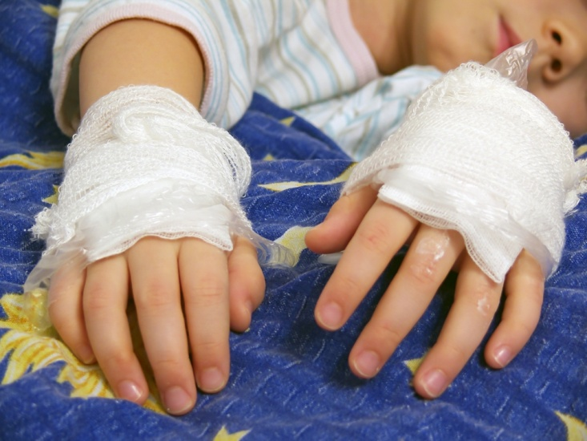
Признаки переохлаждения:
- озноб и дрожь;
- нарушение сознания (заторможенность и апатия, бред и галлюцинации, неадекватное поведение);
- посинение или побледнение губ;
- снижение температуры тела
Признаки обморожения конечностей:
- потеря чувствительности;
- кожа бледная, твёрдая и холодная наощупь;
- нет пульса у лодыжек;
- при постукивании пальцем слышен деревянный звук.
В случае выявления признаков переохлаждения и обморожения необходимо оказать первую помощь:
1. Доставить пострадавшего в помещение и постараться согреть. Лучше всего это сделать с помощью ванны, температура воды в которой должна быть от 30 до 40 градусов (в случае обморожения конечностей, сначала опускают их в воду с температурой 20 градусов и за 20-30 минут доводят температуру воды до 40 градусов.
2. После согревания, следует высушить тело, одеть человека в сухую тёплую одежду и положить его в постель, укрыв тёплым одеялом.
3. Дать тёплое сладкое питьё или пищу с большим содержанием сахара.
При обморожении нельзя:
1. Растирать обмороженные участки тела снегом;
2. Помещать обмороженные конечности сразу в тёплую воду или обкладывать тёплыми грелками;
3. Смазывать кожу маслами;
4. Давать большие дозы алкоголя.

Начальник отдела государственного надзора
в области гражданской обороны,
защиты населения и территории от ЧС
подполковник внутренней службы
А.В. Каталакиди

